滕州市洪绪镇
2023年政府信息公开工作年度报告

根据《中华人民共和国政府信息公开条例》规定和省政府办公厅、枣庄市政府办公室、滕州市政府办公室通知要求和有关文件要求，结合滕州市洪绪镇人民政府2023年度信息公开工作实际，编制了本报告。报告主要内容包括：主动公开政府信息情况、依申请公开政府信息情况、政府信息管理情况、公开平台建设情况、监督保障情况、政府信息公开工作存在的主要问题及改进情况等。现向社会公开滕州市洪绪镇人民政府2023年政府信息公开工作年度报告。本报告所列数据的统计时限自2023年1月1日起至2023年12月31日止。

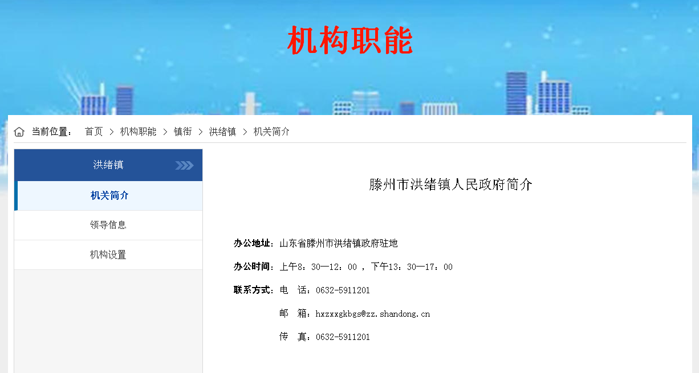

一、总体情况

根据《中华人民共和国政府信息公开条例》及上级相关要求，切实保障人民群众的知情权、参与权、监督权，我镇政府信息公开工作始终坚持为发展服务、为群众服务的宗旨，以全力打造透明政府、法治政府、服务政府为目标，及时规范开展政府信息公开工作。
（一）主动公开政府信息情况
2023年洪绪镇通过滕州市政府信息公开、滕州洪绪镇政府网站、微信等多种途径，及时准确地公开政府信息，共累计更新发布政务信息2500余篇，滕州市洪绪镇政府网站1200余篇，通过微信公众平台发布信息1300余条。
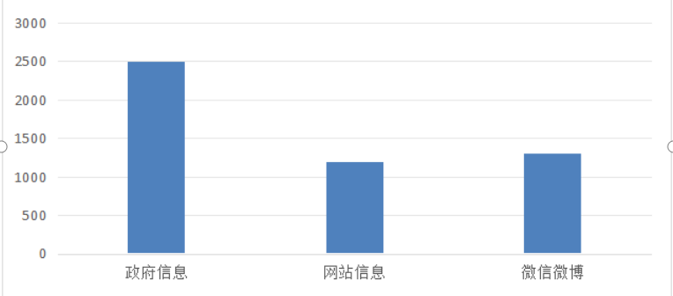

（二）政府信息依申请公开的办理情况
2023年，我镇共办理1条依申请公开政府信息事项，申请人类别为公民，最终处理结果未公开。本年度无因政府信息公开工作被申请行政复议、提起行政诉讼情况。
与2022年相比无增减。
（三）政府信息管理情况
为确保政府信息公开实效，洪绪镇成立了政府信息公开工作领导小组，加强对政府信息公开工作的领导和实施，负责推进、指导、协调、监督全镇政府信息公开工作，具体负责信息公开的汇总、审核、公布和受理申请等工作，严格把关政府信息公开内容审查，2023年度无违反规定和失泄密情况。
（四）政府信息平台建设情况
加强网站内容建设，规范栏目设置，做好政务公开网站与洪绪镇网站联动关系，做到栏目信息及时更新。专人维护洪绪镇便民服务中心、前洪绪社区政务公开体验区，开展政府开放日等相关活动，提升群众政务公开参与度。在政务公开体验区放置政府公报，增加线下公开渠道。
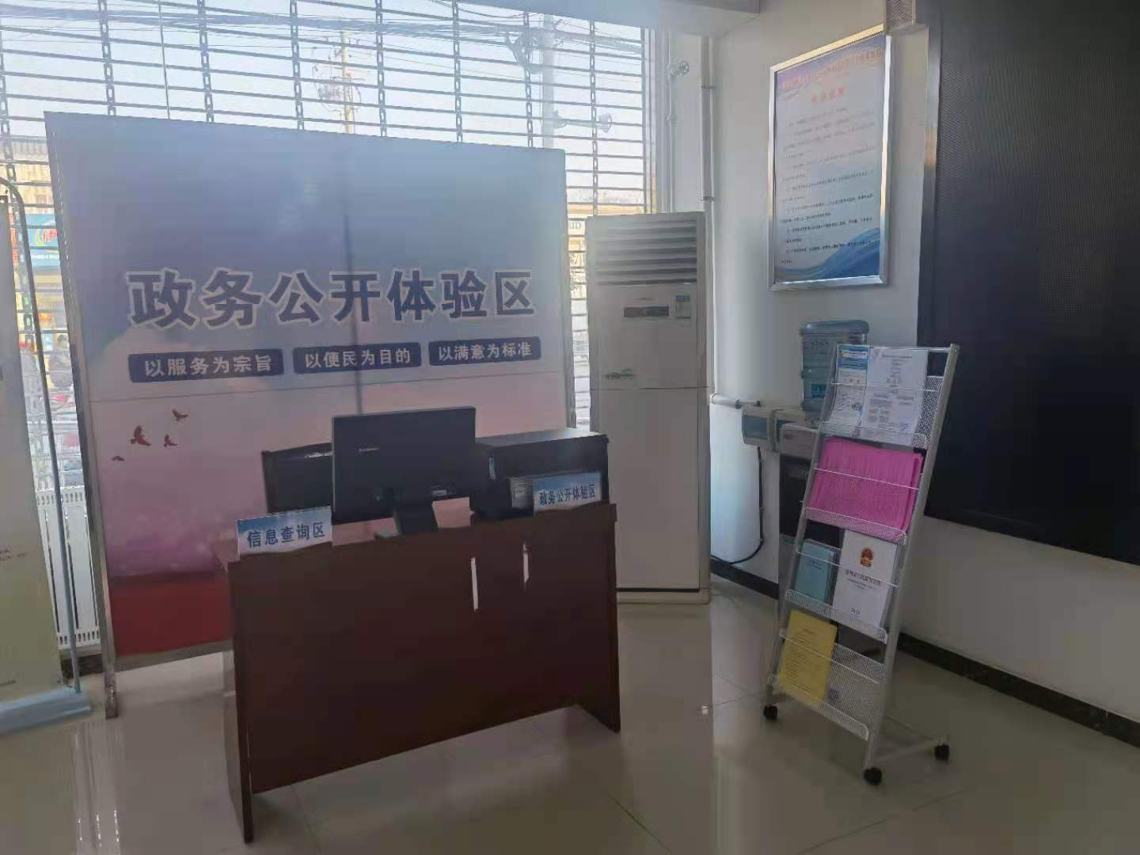
（五）监督保障情况
建立了政府信息公开工作考核制度和责任追究制度，定期对政府信息公开工作进行考核、评议。扎实做好信息公开各项保障工作，严格信息发布流程，推进和规范政府信息公开工作。
2023年度纳入滕州市镇街政务公开评估，未进行社会评议，未发生责任追究情况。
二、主动公开政府信息情况
第二十条第（一）项
信息内容 | 本年制发件数 | 本年废止件数 | 现行有效件数
规章 | 0 | 0 | 0
行政规范性文件 | 0 | 0 | 0
第二十条第（五）项
信息内容 | 本年处理决定数量
行政许可 | 0
第二十条第（六）项
信息内容 | 本年处理决定数量
行政处罚 | 0
行政强制 | 0
第二十条第（八）项
信息内容 | 本年收费金额（单位：万元）
行政事业性收费 | 0

三、收到和处理政府信息公开申请情况
（本列数据的勾稽关系为：第一项加第二项之和，  等于第三项加第四项之和） |  |  | 申请人情况
 |  |  | 自然人 | 法人或其他组织 |  |  |  |  | 总计
 |  |  | 自然人 | 商业企业 | 科研机构 | 社会公益组织 | 法律服务机构 | 其他 | 总计
一、本年新收政府信息公开申请数量 |  |  | 1 | 0 | 0 | 0 | 0 | 0 | 1
二、上年结转政府信息公开申请数量 |  |  | 0 | 0 | 0 | 0 | 0 | 0 | 0
三、本年度办理结果 | （一）予以公开 |  | 0 | 0 | 0 | 0 | 0 | 0 | 0
三、本年度办理结果 | （二）部分公开（区分处理的，只计这一情形，不计其他情形） |  | 0 | 0 | 0 | 0 | 0 | 0 | 0
三、本年度办理结果 | （三）不予公开 | 1.属于国家秘密 | 0 | 0 | 0 | 0 | 0 | 0 | 0
三、本年度办理结果 | （三）不予公开 | 2.其他法律行政法规禁止公开 | 0 | 0 | 0 | 0 | 0 | 0 | 0
三、本年度办理结果 | （三）不予公开 | 3.危及“三安全一稳定” | 0 | 0 | 0 | 0 | 0 | 0 | 0
三、本年度办理结果 | （三）不予公开 | 4.保护第三方合法权益 | 0 | 0 | 0 | 0 | 0 | 0 | 0
三、本年度办理结果 | （三）不予公开 | 5.属于三类内部事务信息 | 0 | 0 | 0 | 0 | 0 | 0 | 0
三、本年度办理结果 | （三）不予公开 | 6.属于四类过程性信息 | 0 | 0 | 0 | 0 | 0 | 0 | 0
三、本年度办理结果 | （三）不予公开 | 7.属于行政执法案卷 | 0 | 0 | 0 | 0 | 0 | 0 | 0
三、本年度办理结果 | （三）不予公开 | 8.属于行政查询事项 | 0 | 0 | 0 | 0 | 0 | 0 | 0
三、本年度办理结果 | （四）无法提供 | 1.本机关不掌握相关政府信息 | 1 | 0 | 0 | 0 | 0 | 0 | 1
三、本年度办理结果 | （四）无法提供 | 2.没有现成信息需要另行制作 | 0 | 0 | 0 | 0 | 0 | 0 | 0
三、本年度办理结果 | （四）无法提供 | 3.补正后申请内容仍不明确 | 0 | 0 | 0 | 0 | 0 | 0 | 0
三、本年度办理结果 | （五）不予处理 | 1.信访举报投诉类申请 | 0 | 0 | 0 | 0 | 0 | 0 | 0
三、本年度办理结果 | （五）不予处理 | 2.重复申请 | 0 | 0 | 0 | 0 | 0 | 0 | 0
三、本年度办理结果 | （五）不予处理 | 3.要求提供公开出版物 | 0 | 0 | 0 | 0 | 0 | 0 | 0
三、本年度办理结果 | （五）不予处理 | 4.无正当理由大量反复申请 | 0 | 0 | 0 | 0 | 0 | 0 | 0
三、本年度办理结果 | （五）不予处理 | 5.要求行政机关确认或重新  出具已获取信息 | 0 | 0 | 0 | 0 | 0 | 0 | 0
三、本年度办理结果 | （六）其他处理 | 1.申请人无正当理由逾期不补正、行政机关不再处理其政府信息公开申请 | 0 | 0 | 0 | 0 | 0 | 0 | 0
三、本年度办理结果 | （六）其他处理 | 2.申请人逾期未按收费通知要求缴纳费用、行政机关不再处理其政府信息公开申请 | 0 | 0 | 0 | 0 | 0 | 0 | 0
三、本年度办理结果 | （六）其他处理 | 3.其他 | 0 | 0 | 0 | 0 | 0 | 0 | 0
三、本年度办理结果 | （七）总计 |  | 1 | 0 | 0 | 0 | 0 | 0 | 1
四、结转下年度继续办理 |  |  | 0 | 0 | 0 | 0 | 0 | 0 | 0
四、政府信息公开行政复议、行政诉讼情况
行政复议 |  |  |  |  | 行政诉讼
结果  维持 | 结果纠正 | 其他结果 | 尚未  审结 | 总  计 | 未经复议直接起诉 |  |  |  |  | 复议后起诉
 |  |  |  |  | 结果维持 | 结果纠正 | 其他  结果 | 尚未  审结 | 总计 | 结果维持 | 结果  纠正 | 其他  结果 | 尚未审结 | 总计
0 | 0 | 0 | 0 | 0 | 0 | 0 | 0 | 0 | 0 | 0 | 0 | 0 | 0 | 0
五、存在的主要问题及改进情况
（一）工作中存在的主要困难和问题
2023年，我镇政府信息公开工作虽然取得较好成效，但仍然存在不少困难和问题。主要表现在：一是政府信息公开的广度深度不够，方式方法简单，公开渠道不宽，与群众的期盼还有一定差距；二是依申请公开政府信息的社会知晓度还不高；三是宣传手段还不够丰富。
（二）具体解决办法和改进措施
根据市政府对政府信息公开工作的安排部署及要求，我们将进一步加大政府信息公开工作的力度。主要做好以下几个方面的工作：
一、召开政务公开专题会议,对各内容负责人的宣传内容、范围和要求进行培训，加强责任意识、担当意识,落实工作任务,对群众密切关注的内容采用全面、细致、多样化的公开方式。
二、进一步加强政府信息公开宣传，让更多群众了解政府信息公开，积极参与政府信息公开工作。
三、我镇将加强对政务公开工作的领导和监督，健全检查制度、责任追究制度，反馈制度，确保把政务公开工作落到实处。加强对政务公开工作人员进行专职培训，提升政务公开工作的时效性。同时，规范和完善政务公开的内容、形式，对涉及人民群众关心的重大问题，重大决策应及时公开。
六、其他需要报告的事项
1.收取信息处理费情况方面。2023年度，本单位未收取信息处理费；
2.落实上级年度政务公开工作要点情况。围绕重点领域信息公开、政策发布解读与回应、政民互动、基层政务公开标准化规范化建设和工作保障和落实逐项明确责任主体和完成时限。
3.人大代表建议和政协提案办理情况方面。2023年度洪绪镇未承办人大代表建议和政协提案。
4.开展政务公开创新方面。洪绪镇持续推进利益相关方列席政府常务会议、公共企事业单位信息公开、政府开放日、政务公开体验区等创新形式。
5.本单位政府信息公开工作年度报告数据统计需要说明的事项：无
6.其他有关文件专门要求通过政府信息公开工作年度报告予以报告的事项：无
7.本报告的电子版可在“中国滕州网”（http://www.tengzhou.gov.cn/）网站查询和下载。如对本报告有任何疑问，请与滕州市政府办公室政务公开办公室联系。（地址：山东省滕州市北辛中路政务中625房间，联系电话：0632—5513369，电子邮箱：tzzwgk@zz.shandong.cn）

2024年1月25日

